  UNBD QUẬN BÌNH THẠNH  TRƯỜNG THCS ĐỐNG ĐA  ĐỀ ĐỀ NGHỊ | ĐỀ KIỂM TRA CUỐI HỌC KÌ 2 NĂM HỌC 2022-2023  MÔN TOÁN LỚP 9  Thời gian : 90 phút (không kể thời gian phát đề)
  UNBD QUẬN BÌNH THẠNH  TRƯỜNG THCS ĐỐNG ĐA  ĐỀ ĐỀ NGHỊ | ĐỀ KIỂM TRA CUỐI HỌC KÌ 2 NĂM HỌC 2022-2223  MÔN TOÁN LỚP 9  Thời gian : 90 phút (không kể thời gian phát đề)
Bài 1:(2,0 điểm) Cho (P): và (D):
a)Vẽ (P) và (D) trên cùng một mặt phẳng tọa độ.
b)Tìm tọa độ giao điểm của (P) và (D) bằng phép tính.
Bài 2: ( 1,5 điểm) Cho phương trình có 2 nghiệm là
a. Không giải phương trình, hãy tính tổng và tích 2 nghiệm của phương trình.
b. Tính giá trị của biểu thức sau:
Bài 3: (1.5 điểm). Trong kỳ thi HK II môn toán lớp 9, một phòng thi của trường có 24 thi sinh dự thi. Các thi sinh đều phải làm bài trên giấy thi của trường phát cho. Cuối buổi thi, sau khi thu bài, giám thị coi thi đếm được tổng số tờ là 53 tờ giấy thi. Hỏi trong phòng thi đó có bao nhiêu thí sinh làm bài 2 tờ giấy thi, bao nhiêu thí sinh làm bài 3 tờ giấy thi? Biết rằng có 3 thí sinh chỉ làm 1 tờ giấy thi.
Bài 4:(1,0 điểm) Một nền nhà hình chữ nhật có kích thước 4m và 12m. Người ta nhờ thợ xây dựng lát hết nền nhà bằng loại gạch hình vuông cạnh 60(cm). Khi lát gạch nền, do tính thẩm mỹ thợ xây phải dùng máy cắt bỏ một phần của những viên gạch lát cuối trong trường hợp viên gạch đó bị dư và không sử dụng phần cắt bỏ của viên gạch đó. Cho rằng hao phí khi lát gạch là 3% trên tổng số gạch lát nền nhà và phải để dành lại 5 viên gạch dự trữ sau này dùng thay thế các viên gạch bị hỏng (nếu có). Hỏi người ta cần phải mua tất cả bao nhiêu viên gạch loại nói trên?
Bài 5:(1,0 điểm) Thứ 7 hàng tuần cửa hàng Domino’s pizza áp dụng giá cho bánh pizza loại Ocean Mania như sau
INCLUDEPICTURE "https://lh4.googleusercontent.com/OteUwQXBCEdb2uNHadY_zwrDQn-D-gRRLSF3spHjbWW2WDBs_js2jbGtfP6TpUpiNxAnuYyHBPr1iVjWpoWNjhcHHK-B_qU88sGs7EliRBwqwGPgOqQ35afghqXXLGsRz9tPkZ4" \* MERGEFORMATINET INCLUDEPICTURE "https://lh4.googleusercontent.com/OteUwQXBCEdb2uNHadY_zwrDQn-D-gRRLSF3spHjbWW2WDBs_js2jbGtfP6TpUpiNxAnuYyHBPr1iVjWpoWNjhcHHK-B_qU88sGs7EliRBwqwGPgOqQ35afghqXXLGsRz9tPkZ4" \* MERGEFORMATINET  | INCLUDEPICTURE "https://lh4.googleusercontent.com/YGsipZr5r2s0NPF0UmjYZpydTtLzgrqD0LNsMv8Z53Jq_xw6_uQNymOEF-ZkeC7_5oOjVyIEctlE2Gd2vpyr9baLuth7miuYO-w6HV3V4ZFl_jGubl5O_85Ja3qG3eqQEAQ-iYY" \* MERGEFORMATINET INCLUDEPICTURE "https://lh4.googleusercontent.com/YGsipZr5r2s0NPF0UmjYZpydTtLzgrqD0LNsMv8Z53Jq_xw6_uQNymOEF-ZkeC7_5oOjVyIEctlE2Gd2vpyr9baLuth7miuYO-w6HV3V4ZFl_jGubl5O_85Ja3qG3eqQEAQ-iYY" \* MERGEFORMATINET 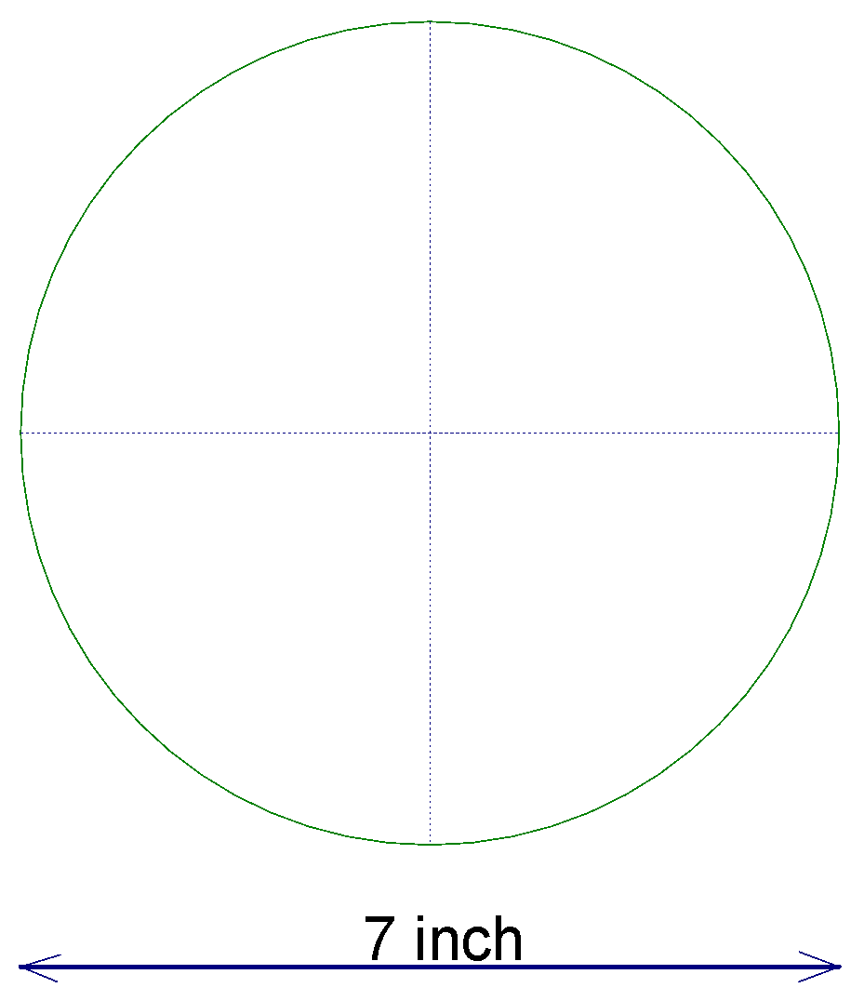 | INCLUDEPICTURE "https://lh5.googleusercontent.com/j2XKKiZqM-JTh6mmR_DKlawzZGcaYg6GGsCOQDNw5ms6VeHG8dZ7cfLtbUe5fI4wzdcx0GY_tzosEq7KI8r0PRsX9oz6hrUenaHnTR4gaGFgbQSVtdJh9clydyWHzBJS1-fVWt0" \* MERGEFORMATINET INCLUDEPICTURE "https://lh5.googleusercontent.com/j2XKKiZqM-JTh6mmR_DKlawzZGcaYg6GGsCOQDNw5ms6VeHG8dZ7cfLtbUe5fI4wzdcx0GY_tzosEq7KI8r0PRsX9oz6hrUenaHnTR4gaGFgbQSVtdJh9clydyWHzBJS1-fVWt0" \* MERGEFORMATINET 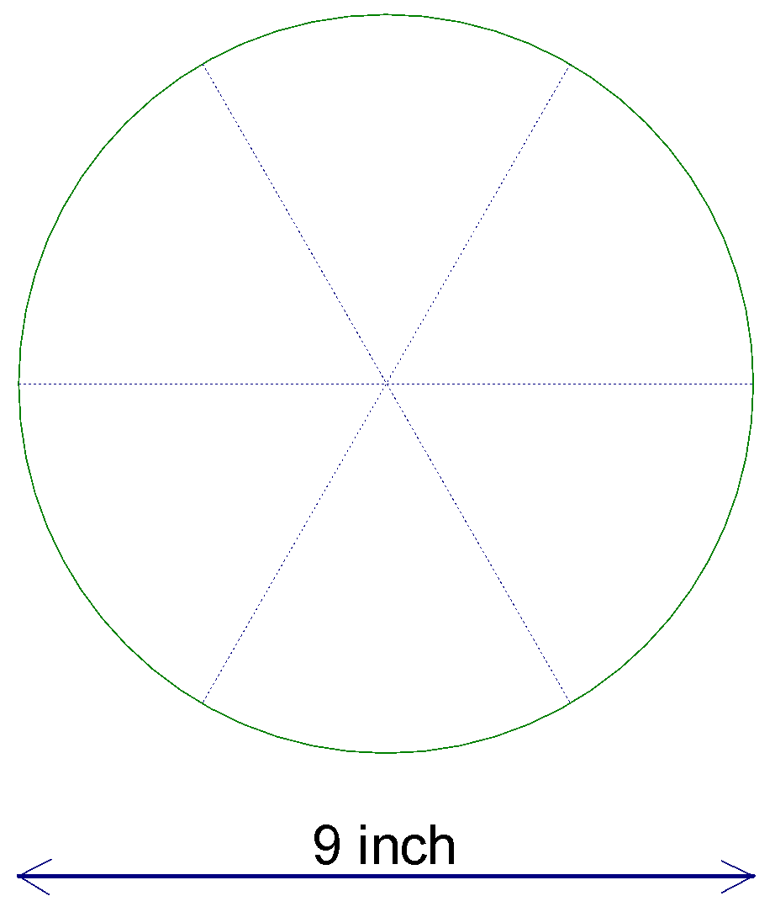 | INCLUDEPICTURE "https://lh6.googleusercontent.com/qEKkOwO0G75wukkrAJfDEYsIQzXm0zuaRTkV6nQavK8yX-o6r6qvCR8bScSx-pJXiSETTOXgwfhOdh8-cRGFQ0jwKovPt_B_SbNBLYBKs1MZ1FDflv1BuQtTsrK5-VlMSIsDkpI" \* MERGEFORMATINET INCLUDEPICTURE "https://lh6.googleusercontent.com/qEKkOwO0G75wukkrAJfDEYsIQzXm0zuaRTkV6nQavK8yX-o6r6qvCR8bScSx-pJXiSETTOXgwfhOdh8-cRGFQ0jwKovPt_B_SbNBLYBKs1MZ1FDflv1BuQtTsrK5-VlMSIsDkpI" \* MERGEFORMATINET 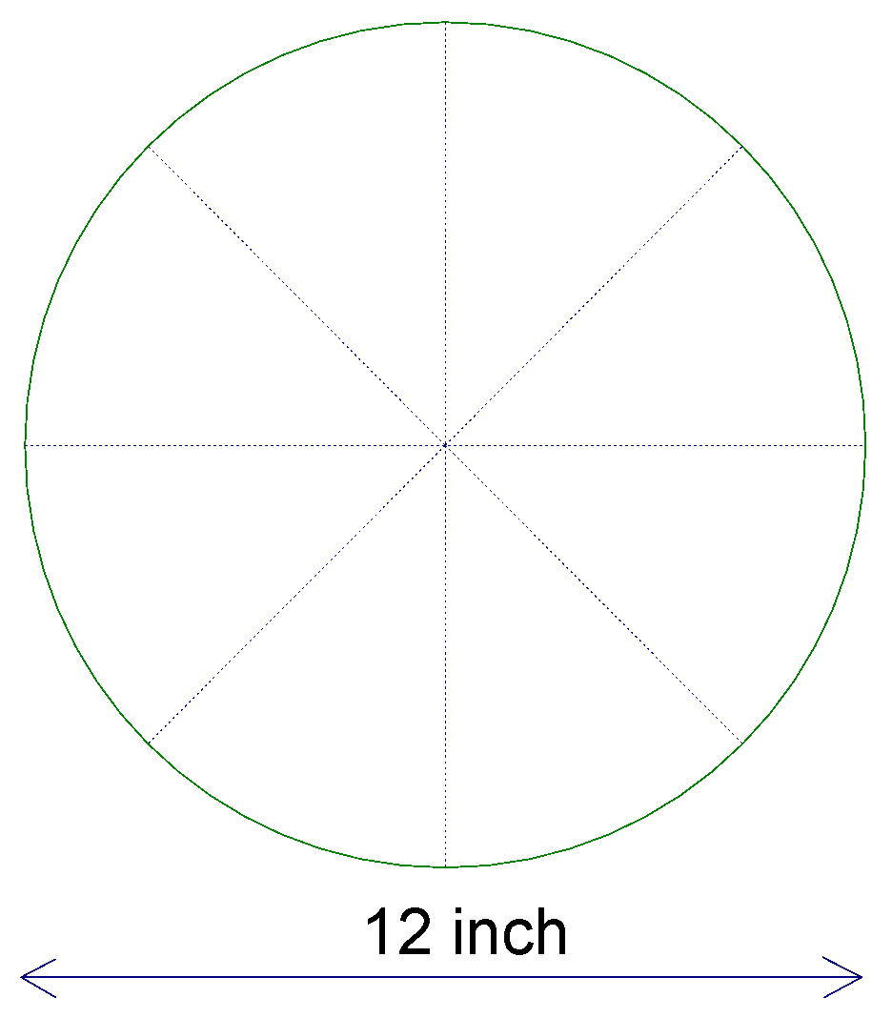
Ocean Mania | Size S: 77 000 đồng | Size M: 127 000 đồng | Size L: 237 000 đồng

Hỏi em nên chọn size bánh nào để tốn ít tiền nhất và vẫn được nhiều bánh nhất? (Giải thích )

Bài 6: (3,0 điểm)Từ điểm A ở ngoài đường tròn (O) (OA > 2R), vẽ hai tiếp tuyến AB, AC của (O). Gọi K là trung điểm của AC, KB cắt (O) tại D, OA cắt BC tại H.
- Chứng minh HK // AB và tứ giác CHDK nội tiếp
- Tia AD cắt (O) tại E. Chứng minh KC² = KD.KB và BE // AC
- Gọi I là giao điểm của BC và AE, tia KI cắt BE tại S.
Chứng minh BD.BK = 2HS².

ĐÁP ÁN KIỂM HỌC KỲ II NĂM HỌC 2022 - 2023
MÔN TOÁN LỚP 9
TÓM TẮT ĐÁP ÁN
BÀI | NỘI DUNG | ĐIỂM
Bài 1: | - Vẽ (P)  Bảng giá trị  Hình vẽ  b)Phương trình hoành độ giao điểm của (P) và (D)  ⬄  x = 2 hay x = -4  Thay x=2 vào  x = 2 => y = 1  Tương tự x = -4 => y = 4  Vậy giao điểm là (2; 1) và (-4:4) | 0.5đ  0.5đ  0.25đ  0.25đ  0.25đ  0.25đ
Bài 2: | a, Theo viết  b, Ta có: | 0.25đ  0.25đ  0.25đ  0.5đ  0.25đ
Bài 3: | *Gọi số thí sinh làm bài 2 tờ giấy thi là: x(hs)  Số thí sinh làm bài 3 tờ giấy thi là: y (hs)  Điều kiện: x,y ∈N*và x,y < 24  *Vì một phòng thi của trường có 24 thi sinh dự thi,nên ta có phương trình:  x + y + 3 = 24 ⬄ x + y = 24 - 3 ⬄ x + y = 21 (1)  Vì tổng số tờ là 53 tờ giấy thi,nên ta có phương trình :  2x + 3y + 3 = 53 ⬄2x + 3y = 53 - 3⬄2x + 3y = 50 (2)  *Từ (1) và (2) ta có hệ phương trình:  Vậy số thí sinh làm bài 2 tờ giấy thi là: 13 hs  Số thí sinh làm bài 3 tờ giấy thi là:8 hs | 0.25đ  0.25đ  0.25đ  0.5đ  0.25đ
Bài 4: | Diện tích nền nhà: 4.12 = 48m²  Diện tích viên gạch: (0,6)² = 0,36 m²  Số viên gạch cần mua: (48:0,36).103% + 5 ≈142,333…≈ 143 viên | 0.25đ  0.25đ  0.5đ
Bài 5: | Diện tích của bánh size S là π ( 7 : 2 )² = 12,25π (inch² )  Diện tích của bánh size M là π ( 9 : 2 )² = 20,25π (inch² )  Diện tích của bánh size L là π ( 12 : 2 )² = 36π (inch² )  Giá của 1 inch² bánh size S là 77 000 : (12,25π) ≈ 2000,8 ( đồng / inch² )  Giá của 1 inch² bánh size M là 127 000 : (20,25π) ≈ 1996,3 ( đồng / inch² )  Giá của 1 inch² bánh size L là 237 000 : (36π) ≈ 2095,5 ( đồng / inch² )  Nên chọn bánh size M để tốn ít tiền nhất và vẫn được nhiều bánh nhất  vì 1996,3 ( đồng / inch² )< 2000,8( đồng / inch² ) < 2095,5( đồng / inch² ) | 0,5đ  0,25đ  0,25đ
Bài 6: | a)Chứng minh HK // AB và tứ giác CHDK nội tiếp.  Ta có : AB = AC (Tình chất hai tiếp tuyến giao nhau)  OB = OC (Bán kính đường tròn (O))  =>AO là trung trực của BC (Vì A vào O cách đều hai đầu đoạn BC)  =>AO ⊥ BC tại H là trung điểm BC.  Xét ΔABC có :  H là trung điểm BC (cmt)  K là trung điểm AC (gt)  =>KH là đường trung bình ΔABC .  => HK// AB.  *Chứng minh:Tứ giác CHDK nội tiếp  Xét tứ giác CHDK có:  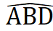 =  (so le trong)  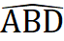 =  (gnt và góc tạo bởi tiếp tuyến AB và dây BD cùng chắn cung BD của đt(O))  => =  => Tứ giác CHDK nội tiếp (Vì có hai đỉnh kề cùng nhìn cạnh DH dưới hai góc bằng nhau)  b)Chứng minh KC² = KD.KB và BE // AC  Xét ΔKCD và ΔKBC có:  chung   =  (gnt và góc tạo bởi tiếp tuyến CA và dây CD cùng chắn  =>ΔKCD ∼ ΔKBC (g-g)  => => KC² = KD.KB  Chứng minh:BE //AC  Ta có : KC² = KD.KB (cmt)  Mà :KA = KC (Vì K là trung điểm AC)  =>KA² = KD.KB =>  Xét ∆KAD và ∆KBA có:   chung  (cmt)  =>∆KAD ∼ ∆KBA (c-g-c)  =>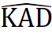 =  (góc tương ứng)  Mà :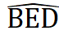 = (gnt và góc tạo bởi tiếp tuyến CA và dây CD cùng chắn cung BD của đt(O)) => = 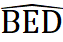.  Mà: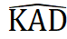 và ở vị trí so le trong.  =>BE // AC.  c)Gọi I là giao điểm của BC và AE, tia KI cắt BE tại S. Chứng minh BD.BK = 2HS².  Xét ΔKIC có:  I ∈BC và I∈KS (gt)  BS // CK (Vì BE // AC)  => (Hệ quả định lí thales)  Xét ΔAIC có:  I ∈BC và I∈AE (gt)  BE // CA (cmt)  => (Hệ quả định lí thales)  Ta có=>(Vì K là trung điểm AC)  =>2BS = BE => S là trung điểm BE.  Ta có: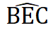 =  (gnt và góc tạo bởi tiếp tuyến AB và dây BD cùng chắn cung BC của đt(O)) ,mà: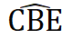 = (so le trong)  => =  =>Δ BCE cân tại C => CB = CE  Ta lại có: OB = OE (Bán kính đt(O))  CO là trung trực của BC => CO ⊥ BE tại S là trung điểm BE.  Ta có :BC = 2 BH (Vì H là trung điểm BC)  Mà : SH = ½ BC (Trung tuyến ứng với cạnh huyền) =>BC = 2SH = 2BH.=>SH=BH  Xét ΔBKC và ΔBHD có:  chung   = 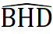 (Vì tứ giác CHDK nội tiếp )  =>ΔBKC ∼ ΔBHD (g-g)  => => BD.BK = BH.BC  => BD.BK = BH.2BH (Vì BC = 2BH)  => BD.BK = 2BH² => BD.BK = 2SH² (Vì BH = SH) | 0.25đ  0.25đ  0,25đ  0,25đ  0,25đ  0,25đ  0,25đ  0,25đ  0,25đ  0,25đ  0,25đ

